Ensayo de una metodología de integración eficiente de la asesoría bioclimática en el diseño arquitectónico a través de BIM.

David Volkmar Vélez

Tesis de Maestría presentada para optar al título de Magíster en Bioclimática

Asesor: Lucas Arango Diaz, Doctor (PhD) en Arquitectura y Urbanismo
Co-Asesor: Luis Frey Zapata Henao (MSc) en Estética y cultura de la metrópoli



Universidad de San Buenaventura
Facultad de Artes Integradas (Medellín)
Maestría en Bioclimática
Medellín, Colombia
2024
Citar/How to cite | (Volkmar Vélez, 2024)
Referencia/Reference  Estilo/Style:  APA 7ma ed. (2020) | Volkmar Vélez, D. (2024). Arte y sensibilidad en la escuela primaria: un estudio hermenéutico interpretativo en la Institución Educativa Nuevo Latir [Tesis de maestría]. Universidad de San Buenaventura Medellín.


Seleccione universidad en convenio (A-Z)
Maestría en Bioclimática, Cohorte V.
Grupo de Investigación Hombre, Proyecto y Ciudad (Medellín)
Línea de investigación bienestar humano y tecnología (Medellín)

 | Repositorio Institucional  www.bibliotecadigital.usb.edu.co

Bibliotecas Universidad de San Buenaventura
Biblioteca Fray Alberto Montealegre O.F.M. - Bogotá.
Biblioteca Fray Arturo Calle Restrepo O.F.M. - Medellín, Bello, Armenia, Ibagué.
Departamento de Biblioteca - Cali.
Biblioteca Central Fray Antonio de Marchena – Cartagena.

Universidad de San Buenaventura Colombia - www.usb.edu.co
Bogotá - www.usbbog.edu.co
Medellín - www.usbmed.edu.co
Cali - www.usbcali.edu.co
Cartagena - www.usbctg.edu.co
Editorial Bonaventuriana - www.editorialbonaventuriana.usb.edu.co
Revistas científicas – www.revistas.usb.edu.co

Dedicatoria

Texto de dedicatoria centrado.

Agradecimientos

Texto de agradecimientos centrado.

Tabla de contenido
Resumen 7
Abstract 8
Introducción 9
1 Planteamiento del problema 10
2 Justificación 12
3 Objetivos 15
3.1 Objetivo general 15
3.2 Objetivos específicos 15
4 Problema de investigación 15
5 Marco Referencial 15
6 Marco teórico 26
7 Metodología 29
8 Resultados 30
9 Discusión 34
10 Conclusiones 35
11 Recomendaciones 36
Referencias 37
Anexos 38

Lista de tablas

Tabla 1 Resultados del test PBQ-SF (Personality Belief Questionnaire Short Form) 19
Tabla 2 Características demográficas y tipo de tratamiento de hemodiálisis y diálisis peritoneal con la adherencia (SMAQ) 20
Tabla 3 Categorías de la investigación 21

Lista de figuras

Figura 1 Portada Normas APA séptima edición 2020 en inglés 22
Figura 2 Logo Repositorio Institucional Universidad de San Buenaventura 22

Resumen

Esta investigación se centra en la integración de la arquitectura bioclimática y el uso efectivo de la tecnología BIM en el proceso de diseño arquitectónico. A través de la revisión de investigaciones previas, se ha identificado una falta de sincronización entre estas dos disciplinas en las etapas iniciales del diseño, lo que resulta en un flujo de trabajo lento y costoso. Además, se ha observado que la implementación de estrategias de diseño sostenible no se realiza de manera adecuada, lo que limita la optimización de los flujos de trabajo y la toma de decisiones tempranas y oportunas. Aunque se ha encontrado que un porcentaje considerable de arquitectos en Colombia comprende y ha implementado la arquitectura bioclimática, y se está incrementando el uso del diseño BIM, aún existe una brecha en la integración temprana y efectiva de ambas disciplinas. Por lo tanto, el objetivo principal de esta investigación es desarrollar una metodología clara que permita la integración de asesorías bioclimáticas al proceso de diseño arquitectónico a través de BIM, con el fin de optimizar los flujos de trabajo y maximizar los beneficios en términos de rendimiento ambiental y funcional de los edificios. La implementación exitosa de esta metodología contribuirá a la transformación digital del sector de la construcción en Colombia y a un mejor uso de los recursos disponibles.

Palabras clave: evaluación ambiental, arquitectura bioclimática, implementación BIM,

El resumen permite identificar la esencia del escrito, mencionando brevemente el objetivo y la metodología, así como los resultados y las conclusiones (mínimo 150, máximo 250 palabras).

Palabras clave: artículo científico, artículo de revisión, investigación, estilos de citación

Abstract
This research focuses on the integration of bioclimatic architecture and the effective use of BIM technology in the architectural design process. Through a review of previous studies, a lack of synchronization between these two disciplines in the early stages of design has been identified, resulting in a slow and costly workflow. Additionally, it has been observed that the implementation of sustainable design strategies is not adequately performed, limiting the optimization of workflows and early, informed decision-making. While a significant percentage of architects in Colombia understand and have implemented bioclimatic architecture, and the use of BIM design is increasing, there is still a gap in the early and effective integration of both disciplines. Therefore, the main objective of this research is to develop a clear methodology that enables the integration of bioclimatic advisory services into the architectural design process through BIM, with the aim of optimizing workflows and maximizing the benefits in terms of environmental and functional performance of buildings. The successful implementation of this methodology will contribute to the digital transformation of the construction sector in Colombia and the improved utilization of available resources.

El abstract es el mismo resumen pero en idioma inglés. Conserva la misma extensión o aproximada, es decir, mínimo 150 y máximo 250 palabras.

Keywords: scientific article, review article, research, citation styles

Introducción

En la introducción se menciona claramente el para qué y el porqué del documento, se incluye el planteamiento del problema, el objetivo, preguntas de investigación, la justificación.
Si bien se prefiere la narración en tercera persona (se realizaron las encuestas, se publicaron resultados, se establecieron parámetros, etc.), en Normas APA también se aprueba el uso de primera persona singular para un solo autor (realicé las encuestas) o primera persona plural (o mayestático) para dos o más autores (realizamos las encuestas); en todo caso, consulta con tu asesor el estilo a adoptar en la investigación .
No menos importante es la utilización de conectores que unen elementos de una oración, tener una buena variedad de estos enriquecen la estructura y redacción del texto. Algunos ejemplos:

Sin embargo
Puesto que
Por consiguiente
Dado que
Teniendo en cuenta
Entonces
Simultáneamente
Posiblemente
En efecto
Ya que
Ahora bien
En cambio
En cuanto a
El siguiente punto es
Así pues
Recapitulando
En conclusión
En pocas palabras
A continuación
Acto seguido
Con motivo de
A saber
De la misma forma
En síntesis
Así
Para concluir
Luego
Resumiendo
De igual manera
Al mismo tiempo
Probablemente

Indiscutiblemente

1 Planteamiento del problema

El diseño bioclimático ha experimentado una evolución significativa gracias a la integración de herramientas de análisis en el proceso de diseño. En la actualidad, se reconoce que el diseño bioclimático debe considerarse desde las primeras etapas del proyecto. A diferencia de enfoques tradicionales, donde la asesoría bioclimática evaluaba de forma aislada los niveles de confort ambiental de los edificios de manera estática, ahora se busca una visión holística y una relación directa de causa y efecto entre las modificaciones en el diseño y las condiciones de confort en los espacios interiores. Esto implica que cada fenómeno estudiado ya no requiere una simulación computacional separada en un software específico con datos de entrada fijos, sino que se integra de manera general en el diseño, permitiendo un enfoque más completo y coherente (Irla Nebril & Padial Molina, 2018).
Es así como el Modelado de Información de la Construcción (Building Information Modeling o BIM) ofrece una oportunidad única para integrar de manera efectiva medidas de sostenibilidad a lo largo de todo el ciclo de vida de un proyecto, desde el diseño hasta la construcción, mantenimiento y rehabilitación. BIM representa un enfoque revolucionario en la concepción de proyectos arquitectónicos e ingenieriles, ya que permite la integración completa de información crucial, como geometría, sistemas constructivos, cálculos, mediciones, presupuestos, aspectos ambientales, especificaciones y simulaciones. A través de la construcción digital e integrada, todas las partes necesarias del proyecto se fusionan en un solo modelo, optimizando así el proceso en su totalidad. (Martín Dorta et al., 2014)
Sin embargo, la problemática radica en la falta de sincronización entre los ritmos de la asesoría bioclimática y los del diseño arquitectónico. La asesoría bioclimática tradicional tiende a ralentizar el proceso de diseño o no se involucra al mismo ritmo que propone la metodología BIM. Esta discrepancia puede afectar la eficiencia y la eficacia del proyecto, generando obstáculos y limitaciones en la implementación adecuada de estrategias sostenibles. Por lo tanto, es necesario abordar esta brecha y buscar una mayor integración y sincronización entre los ritmos de la asesoría bioclimática y los del diseño arquitectónico para optimizar el proceso de manera conjunta.
El diseño bioclimático ha evolucionado considerablemente al integrar herramientas de análisis en el proceso de diseño, reconociendo la importancia de considerarlo desde las primeras etapas del proyecto. A diferencia de enfoques tradicionales, se busca una visión holística que establezca una relación directa entre las modificaciones en el diseño y las condiciones de los espacios interiores. La metodología BIM ofrece una oportunidad única para integrar medidas de sostenibilidad a lo largo del ciclo de vida de un proyecto, optimizando el proceso al permitir la integración completa de información crucial. Sin embargo, la falta de sincronización entre la asesoría bioclimática y el diseño arquitectónico puede generar obstáculos y limitaciones en la implementación de estrategias sostenibles. Por tanto, es necesario abordar esta brecha, buscando una mayor integración y sincronización entre ambas disciplinas para optimizar el proceso de manera conjunta y lograr un diseño arquitectónico más eficiente y sostenible.

En conclusión, la investigación plantea la necesidad de integrar de forma más efectiva la asesoría bioclimática con el diseño arquitectónico, reconociendo la importancia de considerar aspectos sostenibles desde las etapas iniciales del proyecto. El uso de la metodología BIM brinda la oportunidad de optimizar el proceso de diseño al permitir la integración completa de información crucial. Sin embargo, se identifica la falta de sincronización entre los ritmos de la asesoría bioclimática y los del diseño arquitectónico como una problemática que obstaculiza la implementación adecuada de estrategias sostenibles. Por lo tanto, se enfatiza la necesidad de buscar una mayor integración y sincronización entre ambas disciplinas para mejorar la eficiencia y eficacia del proceso de diseño arquitectónico.

1.1 Antecedentes

Los antecedentes son las investigaciones que se han realizado previamente y que guardan una relación histórica con el tema de investigación actual.

2 Justificación

En el contexto de la arquitectura bioclimática, el ritmo de asesoría tradicional se refiere a la forma en que se proporciona orientación y asesoramiento sobre aspectos bioclimáticos durante el proceso de diseño arquitectónico. Este enfoque tradicional a menudo se basa en consultas periódicas con expertos en sostenibilidad, energía y diseño bioclimático, que se llevan a cabo en momentos específicos del proyecto. Sin embargo, este ritmo de asesoría tradicional presenta algunos desafíos en términos de integración adecuada con el diseño arquitectónico. La falta de una comunicación continua y fluida entre los expertos en bioclimática y los arquitectos puede resultar en una ralentización del proceso de diseño. Esto se debe a que las decisiones y ajustes bioclimáticos necesarios pueden no incorporarse de manera oportuna o eficiente en el diseño arquitectónico, lo que lleva a la necesidad de realizar cambios significativos y retrasos en etapas posteriores.
Además, la falta de sincronización entre el ritmo de asesoría tradicional y la metodología BIM (Building Information Modeling) puede ser un obstáculo. El BIM es un enfoque de diseño colaborativo basado en modelos 3D que permite una representación digital integral del edificio y sus sistemas. Al utilizar el BIM, los arquitectos y diseñadores pueden visualizar, analizar y simular aspectos bioclimáticos de manera más efectiva, permitiendo una toma de decisiones informada desde las primeras etapas del diseño.Sin embargo, si el ritmo de asesoría tradicional no está sincronizado con la metodología BIM, es posible que la información y las recomendaciones bioclimáticas no se integren adecuadamente en el modelo digital del edificio.
Para abordar estos desafíos, es importante avanzar hacia un enfoque de asesoría bioclimática más integrado y continuo. Esto implica una comunicación constante y una colaboración temprana entre los expertos en bioclimática y los arquitectos, con el objetivo de lograr una sinergia entre el diseño arquitectónico y los principios bioclimáticos desde el inicio del proyecto. Además, la adopción de la metodología BIM como herramienta central para el diseño y la coordinación del proyecto puede facilitar la integración de consideraciones bioclimáticas de manera más efectiva y fluida, permitiendo una toma de decisiones más informada y una optimización del rendimiento ambiental del edificio.
Según investigaciones realizadas por Martín Dorta en el trabajo “Análisis de la integración de la tecnología BIM y los indicadores de Sostenibilidad” se destaca el creciente incremento en la demanda de servicios relacionados con la construcción sostenible. Este fenómeno se atribuye a dos factores principales: el aumento de los costos energéticos y la creciente preocupación por el medio ambiente. Los autores adicionalmente señalan que los métodos de diseño asistido por ordenador (CAD) utilizados tradicionalmente carecen de la capacidad necesaria para realizar análisis de sostenibilidad en las etapas iniciales del proceso arquitectónico. Por esta razón, dichos análisis suelen llevarse a cabo posteriormente al diseño arquitectónico (Martín Dorta et al., 2014).
La intervención temprana y oportuna en las etapas de diseño de un proyecto arquitectónico, con relación al aspecto ambiental, juega un papel crucial en la toma de decisiones. Es en este punto donde se tiene la oportunidad de lograr un ahorro energético de hasta el 20% mediante un enfoque consciente en el diseño, lo que lo convierte en el momento más crítico para la implementación de medidas efectivas (Azhar et al., 2010).
Lamentablemente, la implementación de estrategias de diseño sostenible utilizando tecnologías como el BIM (Building Information Modeling) no se realiza de manera adecuada en las etapas iniciales, y el flujo de trabajo actual no aprovecha los beneficios de una gestión continua y lineal del proyecto, integrando el diseño arquitectónico con sus componentes sostenibles. Todo esto se traduce en un proceso lento y costoso. (Gao et al., 2019)
Sin embargo, es fundamental reconocer que el proceso bioclimático debe avanzar al mismo ritmo que el diseño arquitectónico, estableciendo una estrecha sinergia que optimice los flujos de trabajo. Desafortunadamente, en ninguno desarrollo aborda adecuadamente la integración temprana del BIM (Building Information Modeling) como parte del enfoque de diseño integral, donde esta sincronización estratégica permite lograr mejoras tanto en el rendimiento ambiental como en el funcional del edificio, generando una colaboración efectiva entre el enfoque bioclimático y el diseño arquitectónico.
Frente a un panorama colombiano se destaca las áreas en las que los arquitectos efectivamente han trabajado y se observa que la arquitectura bioclimática ocupa un 44,4% y el diseño BIM un 20,0.% (CPNAA, 2018). De lo anterior podemos concluir que casi la mitad de los arquitectos comprenden o han llegado a implementar arquitectura bioclimática en sus proyectos, y que los diseños BIM están empezando a permear cada vez mas las capas de las oficinas de diseño Arquitectónico a la vez que Colombia encabeza como uno de los países en latino América en la implementación BIM con miras a que el uso del BIM sea un requerimiento obligatorio para proyectos de índole publica teniendo una visión nacional de “Transformación digital del sector de la construcción para un mejor uso de los recursos disponibles y una mayor productividad” (Gobierno de Colombia, 2020).
En este contexto, esta investigación busca superar las limitaciones actuales y fortalecer la conexión entre la asesoría bioclimática y el diseño arquitectónico, con el fin de lograr una integración más fluida y sinérgica. Al desarrollar una metodología que considere las etapas clave del proyecto, se espera facilitar la implementación de estrategias bioclimáticas desde el inicio, optimizando el uso de recursos y mejorando el rendimiento ambiental de los edificios.
La aplicación de la metodología propuesta en un caso real permitirá identificar tanto las fortalezas como las limitaciones, brindando la oportunidad de realizar ajustes y mejoras necesarios. A su vez, se realizará un análisis exhaustivo del impacto y la contribución de esta metodología en los procesos de diseño arquitectónico, con el objetivo de evidenciar los beneficios en términos de eficiencia y sostenibilidad.
En última instancia, esta investigación pretende sentar las bases para una colaboración más estrecha entre la asesoría bioclimática y el diseño arquitectónico, fomentando la aplicación efectiva de estrategias sostenibles desde las primeras etapas del proyecto. Mediante la integración de asesorías bioclimáticas al proceso de diseño arquitectónico a través de BIM, se busca impulsar una transformación en la forma en que se conciben y desarrollan los proyectos arquitectónicos, promoviendo un enfoque holístico y consciente del medio ambiente en beneficio de la sociedad y el entorno construido.

3 Objetivos

3.1 Objetivo general
Ensayo de metodología de integración de asesorías bioclimáticas al proceso de diseño Arquitectónico a través de BIM

3.2 Objetivos específicos
- Evaluar una ruta metodológica para la integración efectiva de estrategias bioclimáticas en el proceso de diseño arquitectónico, considerando las etapas clave del proyecto con el fin de obtener datos que permitan perfeccionar la metodología de diseño.
- Contrastar la viabilidad y efectividad metodológica BIM, mediante su aplicación en un caso real, con el fin de identificar tanto las limitaciones como las fortalezas de la metodología.
- Analizar el impacto y la contribución de la metodología en la integración de estrategias bioclimáticas dentro de los procesos de diseño arquitectónico, con el objetivo de identificar mejoras en la eficiencia y sostenibilidad de los proyectos de construcción.

4 Problema de investigación

El problema tiene que ver con los ritmos de asesoría bioclimática vs los ritmos del diseño arquitectónico, puesto que la asesoría bioclimática tradicional ralentiza el proceso de diseño o no se involucra al ritmo que la metodología BIM propone

5 Marco Teorico / Referencial

En el contexto de la investigación, se explorará el amplio espectro de Building Information Modeling (BIM), también conocido como Modelado de Información para la Construcción, y su relevancia en la industria arquitectónica. Sin embargo, se centrará principalmente en el software Revit debido a que en el contexto colombiano es la herramienta más comúnmente utilizada para implementar esta tecnología. BIM es una metodología basada en procesos y métodos para generar y gestionar datos durante todo el ciclo de vida de una edificación o construcción, utilizando un modelo digital colaborativo. Su objetivo es reducir tiempo y recursos en el diseño, construcción y gestión de activos, y está basado en la colaboración interdisciplinaria y el intercambio de información con otras herramientas de software, como GIS (BIM: Conceptos y Metodologías, 2023). El principal beneficio de BIM radica en su capacidad para visualizar, crear y actualizar un modelo en tiempo real, lo que agiliza el proceso de diseño y mejora la comunicación entre todas las partes involucradas en un proyecto. Revit, por otro lado, es un software específico de Autodesk diseñado para trabajar en un entorno BIM. Sus funciones permiten optimizar los flujos de trabajo en diversas disciplinas arquitectónicas y de construcción, como diseño arquitectónico, MEP (sus siglas en ingles traducen sistemas mecánicos, eléctricos e hidráulicos) y estructural. Revit se convierte así en una herramienta que permite crear modelos 3D necesarios para proyectos BIM, brindando la plataforma de soporte necesaria para el desarrollo de la metodología BIM en la industria de la construcción (GoPillar Academy., 2020).

Diseño de edificios sostenibles.
Dentro del marco de diseño de edificios sostenibles, como arquitecto bioclimático, el objetivo primordial siempre será minimizar el impacto ambiental de las construcciones mientras se mejora significativamente el confort y la salud de las personas que las habitan. Es fundamental reconocer que a nivel internacional se han desarrollado sistemas de calificación para la Construcción Sostenible, tales como BREEAM, LEED y Passivhaus, que se emplean para evaluar la sostenibilidad de los proyectos. Sin embargo, estos sistemas de calificacion presentan ciertas limitaciones. Aunque son utilizadas como referencia para el diseño ambiental, no ofrecen una guía proceso o metodología detallada sobre el proceso de diseño específico para poder llegar al cumplimiento de los mismo.(Zanni et al., 2017)
El diseño de edificios sostenibles y de alto rendimiento es un proceso complejo y no lineal. Requiere un enfoque practico e interactivo, lo que significa que se deben realizar múltiples revisiones y ajustes en colaboración con un equipo multidisciplinario. Desde el punto bioclimático, se debe tener en cuenta que la interacción entre aspectos bioclimáticos, eficiencia energética, elección de materiales y sistemas de ventilación, entre otros, desempeña un papel crucial en el logro de la sostenibilidad y la reducción del impacto ambiental.
En este contexto, es fundamental adoptar un enfoque holístico al diseñar edificios sostenibles, considerando las condiciones climáticas y geográficas del entorno, así como el comportamiento térmico y lumínico del edificio. Además, la integración de tecnologías de energía renovable y la optimización del consumo energético son aspectos clave para lograr un rendimiento ambiental sobresaliente.(Yang et al., 2013)
Revit es un software específico de Autodesk que se ha convertido en una herramienta fundamental para la implementación de la metodología BIM en la industria de la construcción. Su integración en un entorno BIM permite la creación de modelos 3D que abarcan toda la vida del proyecto, desde el diseño inicial hasta la construcción y operación del edificio.
En el contexto del Diseño de Edificios Sostenibles, Revit se utiliza para integrar información clave relacionada con la sostenibilidad en el proceso de diseño arquitectónico. Esto incluye la incorporación de estrategias bioclimáticas, el análisis de la eficiencia energética, la simulación de rendimiento ambiental, la selección de materiales y la optimización de sistemas de calefacción, ventilación y aire acondicionado.
Algunas características importantes de Revit que contribuyen al Diseño de Edificios Sostenibles son:

    - Modelado 3D: Revit permite crear modelos virtuales en 3D de los edificios, lo que facilita la visualización y comprensión de los diseños sostenibles por parte de los equipos de proyecto.
    - Análisis de rendimiento energético: Mediante herramientas de simulación, Revit permite evaluar el rendimiento energético del edificio y realizar ajustes para mejorar su eficiencia.
    - Herramientas de diseño paramétrico: Revit utiliza el diseño paramétrico para realizar cambios rápidos en el diseño y evaluar diferentes opciones para lograr un mejor desempeño sostenible.
    - Colaboración interdisciplinaria: La metodología BIM en Revit fomenta la colaboración entre arquitectos, ingenieros y otros profesionales, lo que facilita la integración de estrategias sostenibles desde las primeras etapas del proyecto.
El Diseño de Edificios Sostenibles con Revit busca crear edificaciones que sean más respetuosas con el medio ambiente, reduciendo su huella de carbono y consumiendo menos recursos naturales. Esta metodología es especialmente relevante en un contexto en el que la sostenibilidad y la eficiencia energética son aspectos cruciales para el futuro de la industria de la construcción y la preservación del entorno natural.

El marco referencial de esta investigación consta de tres(3) puntos importantes para nutrir el proceso metodológico para el desarrollo metodología de integración eficiente de la asesoría bioclimática en el diseño arquitectónico a través de BIM. La primera se basa en el concepto de las simulaciones y es este de donde se pretende extraer esa parte analítica y de revisión del proceso de diseño. En un segundo punto es comprender el marco normativo y alineación de intereses de las métricas nacionales e internacionales de factores de sostenibilidad. Ya por último todo el componente BIM en donde se pretende comprender más a profundidad la metodológica aplicando ambientalmente decisiones al proceso de diseño.

AÑO | CATEGORIA | TIPO | REFERENCIA | TITULO | CONCEPTOS
MARCO REFERENCIAL
2020 | Simulaciones | Investigacion | Parra Correa, Elizabeth | Propuesta de una metodología para la optimización multi-objetivo de estrategias bioclimáticas en edificaciones a través de modelos paramétricos | • Se puede confiar de un modelo de simulación para verificar los datos o parámetros de un edificio al ser un trabajo repetitivo  • Es posible delegar a las máquinas la mayor cantidad de procesos repetitivos, predecibles, de memorización o almacenamiento de información, liberando así, capacidad del ser humano que puede ser dirigida hacia los procesos creativos, el análisis y la reflexión sobre los fenómenos.  • La metodología propuesta se validó en comparación con la metodología tradicional y se logró demostrar la calidad y fiabilidad de la información resultante. La metodología de optimización multi-objetivo también logró mejorar la resolución de los resultados y suministrar información adicional para el equipo de diseño, en un menor número de iteraciones y redujo las posibilidades de error humano por tratarse de un proceso automatizado en gran medida.
2018 | Simulaciones | Libro | Luca Finocchiaro and Gabriele Lobaccaro | Bioclimatic Design of Green Buildings | • El proceso de diseño puede ser algo muy complejo de estandarizar, pero lo que sí es cierto es que los programas informáticos están para validar a modo de simulaciones un estado de comportamiento final de alguna edificación.  • El desarrollo tecnológico de procesadores digitales y programas informáticos de simulación de distintos tipos ha hecho posible hoy en día manejar simultáneamente complejos sistemas de ecuaciones que subyacen al comportamiento ambiental de los edificios.  • Gracias al software de simulación, es posible modelizar el comportamiento medioambiental de soluciones de diseño alternativas ya en la fase inicial del proceso de diseño. Esto ha hecho posible optimizar la forma y la construcción de los edificios para conseguir la máxima eficiencia energética y abrir nuevos escenarios arquitectónicos.  • Los datos climáticos y los requisitos de confort humano suelen utilizarse como base numérica para definir estrategias de diseño eficaces que podrían aplicarse a lo largo del proceso de diseño.  • los modeladores paramétricos permiten generar automáticamente formas en las que la solución a un problema numérico específico ya está incorporada.
2012 | Simulaciones | Investigacion | Camporeale Patricia Edith | EL USO DE ALGORITMOS GENÉTICOS EN EL DISEÑO PARAMÉTRICO DE  EDIFICIOS ENERGÉTICAMENTE EFICIENTES: EL COEFICIENTE G Y EL  CONSUMO ANUAL DE ENERGÍA | • A partir del estudio del proyecto, con sus variables materiales parametrizadas y permitiendo el proceso iterativo de los algoritmos genéticos, se ha podido evaluar un número elevado de alternativas en un lapso de tiempo muy breve. Esto reduce los costos de investigación y evaluación proyectual.  • Mediante el uso de procedimientos algorítmicos, en los primeros estadios del proyecto arquitectónico, es posible producir edificios que reúnan los requisitos de un diseño sustentable.  • Se sigue utilizando un método top-down que no considera cómo será el desempeño de ese edificio energéticamente. Aquí trataremos de implementar un método bottom-up donde la morfogénesis y la materialización estén presentes desde la concepción del edificio, en un modo similar al desarrollo de un ser vivo, que comienza con una etapa embrionaria que contiene todo lo necesario para el desarrollo de un individuo adulto.
2010 | Simulaciones | Investigacion | Azhar, Salman & Brown, Justin & Sattineni, Anoop. (2010). A Case Study of Building Performance Analyses Using Building Information Modeling. 10.22260/ISARC2010/0023. | A Case Study of Building Performance Analyses Using Building Information Modeling | La solicitud de información por parte de los clientes sobre el rendimiento a lo largo del tiempo de las instalaciones certificadas LEED® de DPR Construction fue el factor principal que llevó al análisis comparativo realizado por DPR.  DPR logra un ahorro energético de $28,000 al año. Aunque este ahorro es resultado de un análisis energético no basado en BIM, el análisis comparativo de DPR concluyó que los métodos de evaluación basados en BIM que utilizan actualmente tienen un rendimiento igual o mejor que este resultado.  El método actual de análisis energético de DPR, que se basa en BIM, ahorra tiempo y dinero tanto a la empresa como a otras partes interesadas del proyecto.  Los riesgos y desafíos de los análisis de rendimiento de edificios basados en BIM incluyen la falta de interoperabilidad entre diversas aplicaciones basadas en BIM, la relativa lentitud en la adopción de BIM por parte de la comunidad de diseño mecánico y la falta de aplicaciones de análisis basadas en BIM certificadas por la Comisión de Energía de California.
2016 | Normativa | Investigacion | Reus Netto, Gabriela & Czajkowski, Jorge. | Comparación entre las normas de desempeño térmico edilício de Argentina y Brasil | Teniendo en cuenta la complejidad de adaptación de los profesionales a la reglamentación en la integra, en todo el territorio, y entendiendo que la aplicación de las normas es esencial para la mejora en la calidad de los edificios, se han establecido algunas pautas que contribuyan a la efectiva implementación de dichas normativas.  • Normativamente es importante adoptar una estrategia de aplicación por etapas, disminuir parte de la rigurosidad y establecer nuevos plazos para su efectiva implementación  • empezar a exigir el cumplimiento de los requisitos de las normas en la etapa de aprobación del proyecto en la Municipalidad. Para ello se estima necesario la conformación de un equipo capacitado para instruir y esclarecer las dudas de los proyectistas, así como verificar los valores y sistemas de cálculo concedidos para cara obra, la finalidad es avalar y dar el permiso para la construcción, quizá con consultoría on line a cargo del estado en cada país.  • Finalmente, desde el punto de vista económico y para impulsar a los profesionales, constructoras y clientes particulares, se propone que el gobierno pueda promover incentivos que busquen estimular la implementación masiva de las normativas
2014 | Normativa | Investigacion | PÉREZ P. Marina | Legislación, normativa y proyectos oficiales del Ecuador  vinculados a la Arquitectura y la Construcción Sostenible | • La necesidad de adaptación de la arquitectura y la construcción: Se destaca la importancia de que el sector de la construcción y, en particular, la arquitectura se adapten a los lineamientos de la arquitectura bioclimática y las energías renovables. Esto implica implementar requisitos mínimos de estrategias pasivas y sistemas constructivos sostenibles. La adaptación de estos principios permitiría una mayor contribución al desarrollo sostenible y la mitigación del cambio climático en Ecuador.  • La importancia de la legislación como marco de acción: Se resalta la necesidad de establecer un código de actuación desde la legislación que defina el papel y las responsabilidades de los actores involucrados en la arquitectura y la construcción. Este marco normativo proporcionaría pautas claras y detalladas para las instituciones educativas, los profesionales en activo y las entidades públicas, fomentando así la implementación de prácticas sostenibles en el sector.  • La necesidad de apoyo y educación: Se menciona la importancia de ofrecer un mayor apoyo a las instituciones educativas, los profesionales en activo y las entidades públicas para promover el desarrollo sostenible en la arquitectura y la construcción. Esto implica proporcionar normativas más detalladas y específicas que guíen las actuaciones acorde al desarrollo sostenible. Además, se resalta la importancia de brindar capacitación y formación continua a los profesionales para fomentar la adopción de prácticas sostenibles en el campo de la arquitectura y la construcción en Ecuador.
2014 | BIM | Congreso | BRENCEA CARAGHIOSU, Mihai | SISTEMAS DE PRODUCCIÓN BIM EN EL DISEÑO ARQUITECTÓNICO | • La tecnología BIM permite abordar el diseño arquitectónico de formas variadas y adaptarse a diferentes enfoques de resolución de problemas, ofreciendo modelos con pocos detalles pero mediciones precisas, así como modelos gráficamente detallados con un control especial sobre los elementos.  • Mediante el uso de una nomenclatura específica para los elementos constructivos generados, se pueden crear múltiples tipologías utilizando un número reducido de materiales. Esto facilita el control y la detección de los elementos deseados en cada momento.  • La aplicación de criterios consistentes a la mayoría de los elementos que conforman los principales sistemas de construcción permite obtener resultados satisfactorios y aprovechar al máximo las ventajas de la tecnología BIM.
2014 | BIM | Congreso | MARTÍN DORTA,Norena  FRANCO PÉREZ, Carolina BROOCK HIJAR, Diego  GONZÁLEZ DE CHAVES Y ASSEF, Paula | ANÁLISIS DE LA INTEGRACIÓN DE LA TECNOLOGÍABIM Y LOS INDICADORES DE SOSTENIBILIDAD EDISOST | • Creación de objetos BIM paramétricos: En la primera fase del proyecto, se ha trabajado en la creación de objetos BIM paramétricos que incorporan las variables Edisost como parámetros. Esto permite a los usuarios, como arquitectos, ingenieros y técnicos de certificación de sostenibilidad, evaluar los indicadores Edisost en el modelo BIM. Además, se exporta el modelo BIM al formato IFC (Industry Foundation Classes) junto con las variables y valoraciones aportadas por los técnicos.  • Consideraciones sobre elementos paramétricos en BIM: El equipo de trabajo se ha familiarizado con el uso de elementos paramétricos en BIM durante el desarrollo del proyecto. Se destaca que algunos de los descriptores Edisost afectan al edificio en su conjunto, en lugar de elementos o espacios específicos. Esto plantea un desafío en la incorporación de objetos BIM que puedan relacionarse de manera más natural e intuitiva con variables y parámetros. También se menciona que la interoperabilidad de los objetos BIM entre diferentes aplicaciones de software puede presentar problemas impredecibles.  • Líneas de trabajo futuras: El texto plantea diversas líneas de trabajo para el futuro del proyecto. Estas incluyen la evaluación del uso de tablas de planificación como alternativa a las familias de objetos BIM, la exploración de la creación de un módulo o plugin para software BIM comercial que facilite la inclusión de variables Edisost con una interfaz amigable, y la evaluación de la integración de Edisost con un Sistema de Información Geográfica (SIG) y las denominadas SmartCities. Se destaca que estos desafíos requieren de un equipo multidisciplinario para lograr un buen producto.
2014 | BIM | Congreso | Real, M. Lucrecia | Uso de BIM en proyectos de gran escala | • Mejora de la comunicación y coordinación interdisciplinaria del proyecto: El BIM permite a los participantes del proyecto visualizar y acceder simultáneamente a información relevante. Esto facilita la comunicación entre los diferentes equipos y disciplinas involucradas en el diseño y la construcción, lo que a su vez mejora la coordinación y la toma de decisiones.  • Revisiones efectivas en proyectos de alta complejidad: El BIM es especialmente útil en proyectos de alta complejidad, ya que permite realizar revisiones exhaustivas del sistema de construcción. Al utilizar un modelo digital detallado, se pueden identificar posibles problemas y conflictos antes de la etapa de construcción, lo que ayuda a evitar retrasos y costos adicionales.  • Detección y solución de interferencias en el modelo digital: El BIM permite detectar y resolver interferencias entre los diferentes elementos del modelo digital. Esto significa que los problemas y conflictos se abordan antes de que comience la construcción física, lo que reduce la posibilidad de errores y retrasos en el proyecto.  • Estos tres aspectos destacan cómo el BIM puede mejorar la eficiencia y la calidad en el diseño y la construcción de proyectos, al tiempo que reduce los riesgos y los costos asociados con problemas y conflictos. Además, el texto menciona la importancia para las empresas de mejorar la productividad y abordar con éxito proyectos cada vez más complejos en términos de tiempo y presupuesto
2021 | BIM | Investigacion | Abdulrahman Haruna | Building information modelling application for developing sustainable building (Multi criteria decision making approach) | • Integración de BIM y MCDM: El artículo propone un enfoque que utiliza tanto el modelado de información de construcción (BIM) como la toma de decisiones multicriterio (MCDM) para desarrollar edificios sostenibles. Esta integración permite una evaluación más completa de la construcción, el diseño y la gestión, lo que resulta en una mayor eficiencia en comparación con los protocolos existentes en eficiencia energética.  • Uso de ANP como herramienta de toma de decisiones: Se utiliza el método de la Red Analítica de Procesos (ANP) para abordar el problema de decisión multicriterio y evaluar los impactos ambientales. Se construye una supermatriz utilizando los vectores de prioridad derivados de las comparaciones en pares. Esto demuestra que ANP es una herramienta efectiva para la toma de decisiones en el contexto de la construcción sostenible.  • Importancia de BIM en el diseño sostenible: Se resalta la importancia de BIM en el logro de un diseño sostenible, especialmente en relación con la eficiencia energética que abarca la energía incorporada y la energía operativa. El uso de BIM ayuda a los diseñadores, especialmente los ingenieros estructurales, a explorar y evaluar diversas alternativas de diseño para garantizar la sostenibilidad en los edificios.
2023 | BIM | Investigacion | F. Lozano, J.C. Jurado, J.A. Lozano-Galant, A. de la Fuente, J. Turmo, | Integration of BIM and Value Model for Sustainability Assessment for application in bridge projects | • Enfoque multidisciplinario: El proceso de toma de decisiones para la evaluación de la sostenibilidad de estructuras de ingeniería civil se basa en un análisis de criterios económicos, ambientales y sociales. Estos criterios a menudo entran en conflicto y requieren un enfoque multidisciplinario para encontrar soluciones equilibradas y sostenibles. Los métodos de toma de decisiones multicriterio (MCDM) se utilizan para evaluar y ponderar estos diferentes criterios, permitiendo un análisis más completo y equitativo.  • Integración de BIM y MIVES: El estudio propone la integración de dos metodologías, el Modelado de Información de Construcción (BIM) y el Modelo de Valor Integrado para la Evaluación de la Sostenibilidad (MIVES). Esta integración permite aprovechar la base de datos de BIM y automatizar el análisis de sostenibilidad. Las mediciones de cada indicador se conectan con la base de datos de elementos en el modelo de BIM, lo que permite que cualquier cambio en el modelo afecte automáticamente los valores de los parámetros en el análisis de MIVES. Esto proporciona beneficios como la facilidad de uso de la base de datos de BIM, el análisis automático de sostenibilidad y la adaptabilidad a diferentes tipos de estructuras.  • Aplicación y resultados: El estudio ilustra la aplicación de la metodología propuesta utilizando un caso de estudio de un puente real (Viaducto Las Arenas) y considerando 11 indicadores económicos, ambientales y sociales. Los resultados obtenidos muestran cómo la integración de BIM y MIVES automatiza la evaluación de la sostenibilidad y facilita la evaluación de diferentes escenarios. Esto demuestra que la metodología propuesta puede ser satisfactoriamente utilizada para evaluar la sostenibilidad de proyectos de puentes. Sin embargo, el estudio también señala las limitaciones y la necesidad de abordar ciertos aspectos, como la calibración del BIM con información in situ y la consideración de dimensiones temporales y de costos, en futuras investigaciones.
2022 | BIM | Investigacion | B. Soust-Verdaguer, I. Bernardino Galeana, C. Llatas, M.V. Montes, E. Hoxha, A. Passer, | How to conduct consistent environmental, economic, and social assessment during the building design process. A BIM-based Life Cycle Sustainability Assessment method | • Método consistente para realizar LCSA en BIM: El estudio presenta y valida un "método de elementos" que permite realizar un Análisis del Ciclo de Vida (LCSA) de manera consistente en el entorno del Modelado de Información de Construcción (BIM). Este enfoque proporciona una forma sistemática de evaluar los aspectos ambientales, económicos y sociales durante el proceso de diseño de edificios.  • Estructura de datos transparente y confiable: El método propuesto ayuda a establecer una estructura de datos transparente durante la etapa de diseño en BIM. Esto permite a los diseñadores comenzar con una estructura de datos confiable que respalde sus suposiciones y complete cualquier brecha de información. Además, se destaca que este enfoque puede proporcionar resultados iniciales que se alinean con más del 60% de los resultados finales, lo que mejora la eficiencia y confiabilidad del proceso de diseño.  • Optimización en etapas tempranas de diseño: El estudio concluye que, para tipologías de edificios similares y programas de construcción similares, la estructura, el envolvente y los acabados son los sistemas de construcción más relevantes para la optimización potencial durante las etapas tempranas de diseño. Esto implica que al implementar el método propuesto, se pueden identificar oportunidades de mejora y optimización en estas áreas clave desde las primeras etapas del diseño, lo que puede tener un impacto significativo en la sostenibilidad y eficiencia del edificio final.
2023 | BIM | Investigacion | Nathalia Fonseca Arenas, Muhammad Shafique, | Recent progress on BIM-based sustainable buildings: State of the art review | • Building Information Modeling (BIM) es una herramienta poderosa que mejora los enfoques ambientales y sostenibles en las fases de diseño y construcción de edificios verdes. Proporciona ventajas como la difusión de conocimientos sostenibles entre las partes interesadas, los responsables de políticas y los gerentes de proyectos, lo que podría conducir a la realización exitosa de edificios verdes de alta calidad. Además, permite realizar evaluaciones del ciclo de vida (LCA) en cada etapa del proyecto.  • Building Information Modeling (BIM) se utiliza en la mayoría de los países y en todas las etapas del proyecto, incluyendo el diseño, la construcción, la renovación y el proceso de reciclaje. La interoperabilidad entre las evaluaciones del ciclo de vida (LCA) y el Building Information Modeling (BIM) es crucial para lograr enfoques sostenibles exitosos en proyectos de construcción. Establecer metas ambientales desde la etapa inicial del proyecto permitiría tener índices que brinden una comprensión clara de la sostenibilidad del proyecto.  • Se destaca la importancia de realizar investigaciones y estudios recientes para proporcionar la información más actualizada para futuros estudios. Esto demuestra la necesidad de continuar investigando en este campo para mantenerse al tanto de los avances y mejorar los enfoques sostenibles en la construcción.
2020 | BIM | Investigacion | Joaquín Díaz1 and Laura Álvarez Antón1 | Sustainable construction approach through integration of LCA and BIM tools | • Es necesario establecer un vínculo entre los modelos de BIM y la información de LCA(Life Cycle Assessment). Actualmente, los costos del diseño propuesto pueden estimarse en las fases iniciales de diseño. Esto debería ser posible también en relación con el rendimiento ambiental del edificio.  • Se presentan dos enfoques para integrar BIM y LCA. El primer enfoque, que se basa en la evaluación de todo el edificio a lo largo de su ciclo de vida, es más preciso pero aún no se ha logrado completamente. El segundo enfoque, que se basa en incluir información de LCA(Life Cycle Assessment). en los objetos de BIM, podría utilizarse como un paso inicial hacia la integración. Al mismo tiempo, también puede ser la primera medida para incluir información ambiental en las fases iniciales de diseño.  • La integración de BIM y LCA en las fases iniciales de diseño es fundamental para lograr una evaluación completa de la sostenibilidad de un edificio. La inclusión de información ambiental desde el principio puede ayudar a tomar decisiones más informadas y promover prácticas de diseño más sostenibles.
2016 | BIM | Investigacion | Zanni, Maria & Soetanto, Robby & Ruikar, Kirti. (2016). Towards a BIM-enabled sustainable building design process: roles, responsibilities, and requirements. Architectural Engineering and Design | Towards a BIM-enabled  sustainable building design  process: roles,  responsibilities and  requirements | Se ha presentado un marco de los componentes críticos del Diseño Sostenible Basado en BIM (roles, responsabilidades, tareas, entregables y puntos de decisión). Luego, se ha definido el tiempo y la secuencia de las subcategorías de estos componentes en un modelo de proceso común de Ingeniería y Construcción (CE). El modelo de proceso IDEF permite consideraciones de sostenibilidad "de abajo hacia arriba" y coordinación "de arriba hacia abajo" entre los interesados. El modelo puede ser utilizado dentro de un Entorno de Datos Compartidos (CDE) para facilitar el proceso colaborativo en la etapa de diseño conceptual. No obstante, se reconoce que un proceso lineal único no es viable para el Diseño Sostenible Basado en BIM, debido a la complejidad, la cantidad de especialización y las necesidades individuales de cada proyecto, lo cual requiere iteraciones en el proceso.  Además, la investigación ha identificado que el rol del Ingeniero de Sostenibilidad es destacado en las etapas iniciales de diseño y es el más adecuado para lograr un resultado sostenible. Esencialmente, se argumenta que un proceso transparente de Diseño Sostenible Basado en BIM que siga un patrón de comunicación especificado puede ayudar a lograr eficiencia en términos de tiempo, coste y esfuerzo en el Diseño Sostenible Basado en BIM. Se requiere realizar un trabajo adicional para llevar este marco y proceso a proyectos reales, donde se pueda poner a prueba la eficacia del enfoque.
2020 | Normativa | Lineamiento Nacional | Gobierno de Colombia | Estrategia Nacional Bim 2020-2026 | • Modernización y prosperidad económica: La modernización del sector de la construcción e infraestructura es crucial para la prosperidad económica del país. La adopción de BIM puede reducir la variabilidad en costos y tiempo de los proyectos, así como aumentar la productividad. Esto conlleva a una mejora en la infraestructura, que es fundamental para la prosperidad económica en todos los sectores.  • Desafíos y necesidad de estandarización: La industria de la construcción enfrenta desafíos, como la baja productividad y la incertidumbre en los costos y los plazos de entrega de los proyectos. Colombia necesita un sistema de estandarización a nivel nacional para superar la fragmentación en el sector de la construcción. La implementación de procesos transparentes y auditables es necesaria para generar confianza en los financiadores y abrir oportunidades de desarrollo.  • Beneficios de la adopción de BIM: La adopción de BIM ofrece beneficios económicos, ambientales y sociales. En términos económicos, se ha demostrado que la adopción de BIM puede generar ahorros significativos, llegando hasta un 20% en la fase de entrega de proyectos. En cuanto a lo ambiental, BIM proporciona herramientas para gestionar el impacto ambiental de los proyectos, reducir la huella de carbono y optimizar el rendimiento energético de los edificios. En el aspecto social, BIM permite una mayor participación y comunicación con las comunidades, así como un mejor monitoreo de la salud, seguridad y activos durante la construcción.
2020 | BIM | Investigacion | Francisco Javier Montiel-Santiago | Sustainability and Energy Efficiency: BIM 6D. Study of the BIM Methodology Applied to Hospital Buildings. Value of Interior Lighting and Daylight in Energy Simulation | • Herramienta efectiva para la toma de decisiones y rehabilitación de edificios: La metodología propuesta se destaca como una herramienta útil y eficaz para apoyar la toma de decisiones en la rehabilitación y modernización de edificios desde el punto de vista de la eficiencia energética y la sostenibilidad. Esto es especialmente relevante para el sector de la construcción, ya que permite evaluar medidas sostenibles y tomar decisiones informadas para mejorar la eficiencia energética de los edificios existentes.  • Ahorro energético y reducción de emisiones de CO2: La aplicación de la metodología propuesta en un estudio de caso en un hospital demostró un ahorro energético significativo del 47% en comparación con el estado actual del edificio. Esto implica una reducción sustancial del consumo de energía y, por lo tanto, una disminución correspondiente en las emisiones de CO2. Estos resultados destacan el potencial de la metodología para contribuir a la sostenibilidad ambiental al mejorar la eficiencia energética de los edificios.  • Evaluación de criterios de certificación y estándares: La metodología propuesta permite evaluar los criterios de certificación de edificios verdes, como LEED, BREEAM y DGNB, utilizando modelos BIM. Esto brinda la oportunidad de medir y verificar la conformidad con los estándares de sostenibilidad reconocidos internacionalmente. Además, se destaca la importancia de la simulación de la luz natural en la evaluación de licitaciones para obras públicas, lo que resalta el impacto positivo de la metodología en la toma de decisiones en el sector de la construcción.  • Herramienta poderosa de análisis y simulación energética: La metodología propuesta se muestra como una herramienta eficaz para el análisis y simulación energética de edificios modelados en BIM. Permite simular medidas sostenibles desde el punto de vista del ahorro energético y la eficiencia, evaluando su potencial tanto de manera independiente como en aplicación conjunta. Además, descarta medidas menos interesantes o menos efectivas de manera simulada.
2023 | BIM | Investigacion | Stefano Cascone | Digital Technologies and Sustainability Assessment: A Critical Review on the Integration Methods between BIM and LEED | Limitaciones en la automatización de la certificación LEED en el software BIM: El análisis realizado revela que actualmente no existen herramientas integradas en el software BIM (como Revit Architecture) que permitan la automatización completa de la certificación LEED. Si bien existen complementos que permiten determinar algunos créditos LEED, como Insight 360 para créditos relacionados con la energía y la herramienta Daylight (previo pago de tarifas), estas opciones son limitadas. El desarrollo de nuevos complementos a través de la API (interfaz de programación de aplicaciones) es una opción potente, pero requiere conocimientos informáticos avanzados y no están disponibles comercialmente para investigadores y diseñadores.  Desafíos de interoperabilidad y tiempo adicional en el uso de herramientas de terceros: El uso de herramientas de terceros mediante el intercambio de información entre diferentes software BIM puede generar más trabajo manual y tiempo adicional debido a problemas de transferencia de información y interoperabilidad entre los modelos. Además, se requiere la integración de varias herramientas para evaluar los créditos LEED, lo que puede complicar aún más el proceso.  Potencial de la programación visual y la nube-BIM: El uso de un lenguaje de programación visual, como Dynamo para Revit Architecture, se presenta como una solución para abordar los problemas de interoperabilidad, ya que permite desarrollar un modelo BIM paramétrico que incluya créditos y categorías LEED. Además, se destaca que el conocimiento sobre la nube-BIM para la automatización de LEED se considera bien establecido y ampliamente implementado en la industria de la construcción, con empresas como Autodesk adoptando este nuevo paradigma empresarial.
2018 | BIM | Investigacion | Ajla Aksamija, PhD, LEED AP BD+C, CDT1 | Methods for integrating parametric design with  building performance analysis | • Desarrollo de un marco ideal para la integración de diseño paramétrico y análisis del rendimiento del edificio: El objetivo de la investigación fue investigar métodos para integrar el diseño paramétrico con el análisis del rendimiento del edificio. Se desarrolló un marco ideal para la integración de estos procedimientos y se probó utilizando diversas aplicaciones de software existentes, tanto basadas en BIM como no basadas en BIM. El marco se evaluó en términos de interoperabilidad, estrategias de modelado y resultados en un estudio de caso específico.  • Evaluación de diferentes aplicaciones y metodologías: Se analizaron y compararon varias aplicaciones de software, incluyendo Honeybee y Ladybug para Rhino 3D como flujo de trabajo no basado en BIM, e Insight 360 y Sefaira para Revit como metodologías basadas en BIM. Se llevaron a cabo análisis de rendimiento del edificio en tres aspectos diferentes: análisis energético, análisis de radiación solar e iluminación natural. Se destacan las fortalezas y limitaciones de cada herramienta en términos de personalización, rapidez de simulación y precisión de los resultados.  • Ventajas y desafíos de la integración del diseño paramétrico y el análisis del rendimiento del edificio: Los resultados muestran un camino prometedor para la integración del diseño paramétrico y las simulaciones del rendimiento del edificio. Esto permitiría a los diseñadores evaluar los efectos de las decisiones de diseño en las etapas iniciales del proceso de diseño. Además, al integrar las capacidades del diseño paramétrico y las simulaciones del rendimiento del edificio, se pueden probar rápidamente múltiples variables de diseño, lo que crea un proceso de diseño más cohesivo y eficaz. Sin embargo, también se mencionan algunas limitaciones, como la falta de integración de BIM en el marco propuesto y las limitaciones de algunas herramientas en términos de análisis detallado de iluminación y análisis de radiación solar.
2023 | BIM | Investigacion | Christine Ezzat Danial | Methodology for retrofitting energy in existing office buildings using building information modelling programs | • Estudio comparativo de herramientas de evaluación energética: La investigación se centra en estudiar la metodología utilizada para determinar el rendimiento energético de un edificio de oficinas de estudio de caso utilizando dos herramientas diferentes: el software DesignBuilder (DB) y Revit. Se comparan los resultados obtenidos con ambas herramientas y se analiza la eficacia de aplicar estrategias de rehabilitación en edificios de oficinas. Los resultados muestran que las estrategias óptimas de rehabilitación pueden generar ahorros significativos de energía eléctrica, como cambiar los sistemas de HVAC, mejorar la eficiencia de los sistemas de aire acondicionado y iluminación, añadir aislamiento, utilizar vidrios de ventana eficientes, y aplicar controles de luz natural y ocupación.  • Comparación de resultados entre DesignBuilder y Revit: Se observa que el programa DesignBuilder produce resultados muy similares al programa Revit, aunque requiere una entrada precisa de todos los detalles y un tiempo más prolongado en cada proceso de simulación. Por otro lado, Revit es más rápido en la obtención de resultados, pero contiene menos materiales y detalles. A pesar de estas diferencias, los resultados son aproximados y cercanos entre las dos herramientas.  • Calificación del edificio para la certificación LEED: Se menciona que, después de aplicar las estrategias de rehabilitación o especificar el nivel de rendimiento energético alcanzado, el edificio cumple con los requisitos para obtener la certificación LEED. Esto sugiere que las mejoras implementadas en el edificio de estudio de caso son suficientes para cumplir con los estándares de sostenibilidad y eficiencia energética establecidos por LEED.
2023 | BIM | Investigacion | Mohamed, Mady; Alsaid, Alaa Mahgoub; Hegazi, Yasmine Sabry;  Shalaby, Heidi Ahmed | Methodology to Improve Energy Efficiency  of Heritage Buildings Using HBIMSabil  Qaitbay: A Case Study from Egypt | • Generación del modelo energético: Utilizando los datos de ubicación, clima y propiedades térmicas proporcionados por Revit, se generó el modelo energético que sería simulado por Insight. Esto permite analizar el desempeño energético del edificio y evaluar aspectos como la ganancia de calor y la iluminación natural.  • Análisis de ganancia de calor: Se realizaron análisis de ganancia de calor en todas las fachadas del edificio, considerando las diferentes estaciones del año y enfocándose en las áreas de ventanas. Se muestra la distribución de la radiación solar en las fachadas y se identifican las áreas con mayor exposición solar. Se destaca la diferencia en la radiación solar entre el verano y el invierno, así como las fachadas más afectadas en cada estación.  • Análisis de iluminación natural: Se utilizó la herramienta de iluminación para comprender el impacto del área de las ventanas en la cantidad de luz natural y radiación solar en las habitaciones. Se compararon los resultados de iluminación natural en diferentes momentos del día y se identificaron las áreas con niveles adecuados de iluminancia. Se señala la necesidad de intervenir en ciertos pisos para mejorar la incidencia de la iluminación natural.  • Resumen de los resultados: Se presenta una tabla que resume los resultados generales por piso, mostrando la necesidad de modificaciones o intervenciones en la mayoría de los pisos para mejorar la iluminación.
2020 | BIM | Investigacion | José Pedro Carvalho | A Systematic Review of the Role of BIM in Building Sustainability Assessment Methods | La industria de la construcción está adoptando cada vez más el Modelado de Información de Construcción (BIM) debido al aumento de las preocupaciones de la sociedad y las autoridades sobre los impactos negativos de los edificios, y la búsqueda de enfoques nuevos para mejorar su sostenibilidad. La aplicación de BIM con fines de sostenibilidad puede reducir la cantidad de recursos necesarios, así como mejorar la calidad general de un edificio, lo que a su vez puede resultar en un menor consumo de energía y emisiones reducidas.  Los métodos de Evaluación de Sostenibilidad de Edificios (BSA) están aprovechando el potencial de BIM para fomentar y automatizar sus procedimientos de evaluación. BIM permite compartir información entre los actores involucrados y mejorar la eficiencia del proceso, reduciendo significativamente el tiempo necesario para realizar una evaluación de sostenibilidad. Además, BIM proporciona a los diseñadores información detallada para comparar el impacto de diferentes soluciones sostenibles y evaluar la sostenibilidad de los edificios desde las etapas iniciales del proyecto.  Según el análisis realizado en este estudio, actualmente el método BIM se utiliza principalmente para evaluar los criterios de sostenibilidad de LEED (22 de 26 estudios). En cuanto a las categorías de BSA, se ha prestado atención a las categorías relacionadas con la energía y los materiales en el 50% de los estudios. Las categorías relacionadas con el sitio han sido abordadas en un 42% y las categorías relacionadas con el entorno interior en un 35%. El software más comúnmente utilizado por los investigadores es Autodesk Revit, adoptado en el 81% de los artículos identificados, seguido de Microsoft Excel (27%).  En resumen, se identifica que actualmente se puede evaluar al menos el 67% de los criterios de LEED y el 24% de los criterios de BREEAM utilizando BIM. Además, se destaca el potencial atractivo de una evaluación automatizada basada en BIM para SBTool, que puede evaluar los mismos criterios o más que LEED y BREEAM en categorías relacionadas con la energía, los materiales, el sitio y el entorno interior. Sin embargo, existen desafíos en cuanto a la falta de orientación de BIM hacia la construcción sostenible, la necesidad de utilizar diferentes herramientas de BIM y problemas de interoperabilidad. Se señala la importancia de establecer procedimientos y estándares comunes para respaldar a los diseñadores en la realización de una evaluación de sostenibilidad de edificios con BIM. Se espera que la relación entre BIM y los métodos de BSA sea más sólida y eficiente en el futuro, permitiendo una integración total en el proceso colaborativo y promoviendo el desarrollo eficiente de edificios de alto rendimiento.  Este estudio refuerza el conocimiento actual sobre el tema y establece una base para futuras investigaciones. También se identifican los criterios/categorías de BSA que se pueden evaluar utilizando BIM y el software más comúnmente utilizado para este proceso. Se analiza la atractividad de una evaluación automatizada basada en BIM para SBTool y la replicabilidad del nuevo enfoque en los métodos de BREEAM y LEED
2016 | BIM | Investigacion | Syahrul Nizam Kamaruzzaman1, Hafez Salleh2, Eric Choen Weng Lou3, Rodger Edwards4, and Phui Fung Wong5,a | Assessment Schemes for Sustainability Design through BIM Lessons Learnt | El diseño sostenible a través de BIM se logra realizando diversas análisis de edificios y optimización del diseño para mejorar el rendimiento de los edificios. Sin embargo, a menudo no se dispone de información consistente y confiable en las primeras etapas del diseño, lo que limita la capacidad de realizar análisis de energía y rendimiento en etapas tempranas. Esto puede resultar en la falta de oportunidades para realizar modificaciones que podrían mejorar el rendimiento del edificio. Además, realizar estos análisis de manera convencional requiere interpretación humana, lo que es costoso y consume mucho tiempo.  BIM proporciona una solución innovadora para lograr diseños sostenibles al almacenar una gran cantidad de información en una base de datos digital coordinada. Esta información multidisciplinaria se almacena en un modelo virtual único que permite realizar análisis de edificios de manera rápida y precisa desde las etapas iniciales. Los diseñadores pueden incorporar diseños más ecológicos, proporcionar diferentes alternativas de diseño para la sostenibilidad y tomar mejores decisiones tempranas para mejorar el rendimiento del edificio. Además, BIM facilita análisis y cálculos complejos que antes eran tediosos o laboriosos de realizar de manera tradicional.  La aplicación de BIM puede lograr varios aspectos del diseño sostenible que no pueden obtenerse utilizando herramientas tradicionales en 2D. Algunos de estos aspectos incluyen la orientación del edificio, el análisis de la forma del edificio y la optimización del envolvente, el análisis de la iluminación natural, la modelización energética, la recolección de agua, el uso de materiales sostenibles y la gestión del sitio y la logística. Además, BIM permite realizar análisis y cálculos para mejorar la calidad del aire, el confort térmico y el uso general de energía.
2009 | BIM | Investigacion | Azhar, Salman & Brown, Justin & Farooqui, Rizwan. (2009). BIM-based Sustainability Analysis: An Evaluation of Building Performance Analysis Software. Proceedings of the 45th ASC Annual Conference. | BIM-based Sustainability Analysis: An Evaluation of Building Performance Analysis Software | • El uso de Building Information Modeling (BIM) puede facilitar los complejos procesos del diseño sostenible al capturar y coordinar información en un modelo integrado. Esto incluye aspectos como la orientación del edificio, la optimización de la forma del edificio y la envolvente, el análisis de la iluminación natural, la recolección de agua, la modelización energética y el uso de materiales sostenibles.  • BIM ofrece ventajas en la presentación de esquemas y documentación para proyectos que buscan obtener la certificación LEED®. El software de BIM produce estos esquemas de manera más eficiente como parte del modelo de información del edificio, lo que permite coordinar cambios y mantener la consistencia de manera automática. Además, el modelo contiene información valiosa para otros aspectos del diseño sostenible y la certificación LEED®, como la reutilización de materiales y la visualización avanzada del diseño verde.  • El estudio exploratorio indica que el software Integrated Environmental Solutions' Virtual Environment™ parece ser el más versátil y poderoso en términos de capacidades de análisis para el rendimiento del edificio. Ecotect™ y Green Building Studio™ también tienen fortalezas en diversas categorías, pero se considera que Ecotect™ es menos versátil debido a su falta de capacidades relacionadas con el valor, el costo y la certificación LEED®. Estos resultados no se han validado directamente con el software DOE Energy Plus™, pero se considera que están dentro de un rango aceptable. El estudio reconoce que la evaluación se limitó a profesionales de una sola empresa y puede haber pasado por alto algunos factores.  • Cabe resaltar que actualmente Ecotect fue absorbido por Revit Insight.
2019 | BIM | Investigacion | Do Young Kim | A Design Methodology Using Prototyping Based on the Digital-Physical Models in the Architectural Design Process | • El proceso de prototipado es crucial para superar los factores de fracaso en el diseño relacionados con la forma, la estructura y el funcionamiento del producto. Este proceso es importante porque los fracasos en el diseño pueden afectar la calidad de los resultados. Se abordan dos tipos de fracasos a través del proceso de prototipado. En primer lugar, existen factores de fracaso difíciles de cuantificar o medir de manera precisa, lo que dificulta encontrar soluciones definitivas, especialmente cuando se utilizan materiales o tecnologías no probadas. En segundo lugar, los factores de fracaso pueden interpretarse de manera diferente o tener un grado de aceptación diferente, lo que requiere una mayor tolerancia y adaptabilidad en el diseño arquitectónico.  • El proceso de prototipado se asemeja al proceso de investigación, ya que implica establecer hipótesis, planificar experimentos, evaluar y verificar para identificar y abordar los factores de fracaso de manera precisa. Este proceso permite comprender la validez de la tecnología a introducir y mejorar la precisión al eliminar o minimizar los factores de fracaso. Es un proceso de diseño integrado que combina modelos digitales y físicos y desempeña un papel importante en el desarrollo y la mejora de la exactitud del diseño.  • Para aplicar el proceso de prototipado de manera efectiva, se deben considerar diversos factores del entorno de diseño, como los recursos disponibles, la naturaleza del diseñador, las herramientas de diseño y las reglas o comportamientos habituales dentro de la organización. Es importante adaptar el proceso de prototipado a las condiciones específicas del entorno de trabajo. Aunque este estudio se centra en el entorno educativo y las características de los diseñadores en formación, se requiere una investigación adicional que incluya el entorno de trabajo y las características de los profesionales para aplicar y mejorar el proceso de prototipado en un contexto laboral.

7 Metodología

La primera etapa consiste en realizar un levantamiento bibliográfico del estado del arte actual relacionado con BIM (Building Information Modeling) y las metodologías de integración con el proceso de diseño, con el objetivo de comprender a fondo las temáticas relevantes. Además, se llevarán a cabo entrevistas no estructuradas con tres tipos de profesionales: arquitectos, bioclimáticos y diseñadores (A B D). Estas entrevistas tienen como finalidad explorar y perfeccionar la ruta óptima para la integración de la asesoría bioclimática en el proceso de diseño. Al combinar los resultados de las entrevistas con los antecedentes y el estado actual de la investigación, se logrará definir una ruta metodológica BIM que satisfaga las necesidades de los usuarios.
- Levantamiento bibliográfico del estado del arte relacionado con BIM y metodologías de integración con el proceso de diseño.
- Realización de entrevistas no estructuradas con arquitectos, bioclimáticos y diseñadores para explorar y perfeccionar la ruta óptima de integración entre la asesoría bioclimática y el proceso de diseño.
- Definición de una ruta metodológica BIM acorde a las necesidades de los usuarios, teniendo en cuenta los resultados de las entrevistas y los antecedentes y estado actual de la investigación.
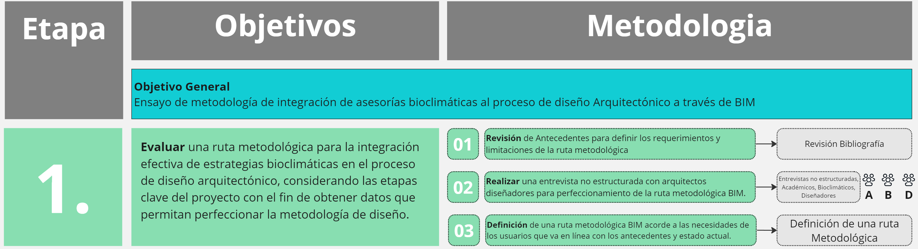

La segunda etapa de la investigación se enfoca en demostrar que no es necesario llevar a cabo una simulación completa de un edificio para obtener resultados óptimos en términos ambientales. En su lugar, se destaca la importancia de seleccionar estratégicamente los espacios adecuados. Por lo tanto, se añade un factor clave a la ruta metodológica de integración entre BIM y la asesoría bioclimática, que es la forma en que el diseñador selecciona los espacios para validar las condiciones ambientales y generar información relevante para la toma de decisiones.

Una vez establecido este enfoque, se procede a experimentar la metodología en un proyecto real, poniendo en práctica la selección efectiva de los espacios. Esto permite perfeccionar aún más la metodología, ya que se pueden evaluar y ajustar los resultados obtenidos.

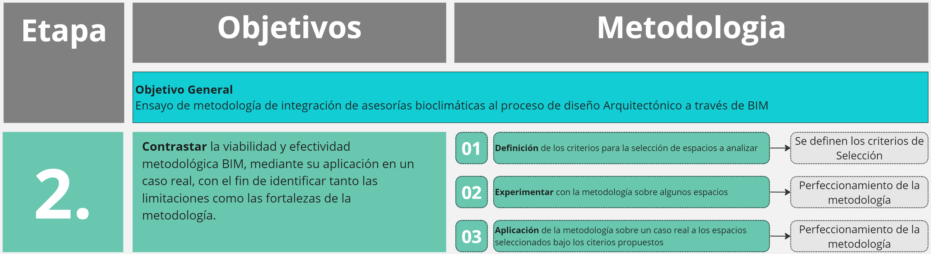

La última etapa de la investigación se centra en la construcción de un criterio para evaluar los resultados de los estudios de caso analizados, así como en la comprobación de la eficacia de la metodología desarrollada. Además, se busca validar la metodología y las conclusiones obtenidas mediante la retroalimentación de expertos diseñadores y bioclimáticos. El objetivo principal de esta etapa es analizar el impacto y la contribución de la metodología en la integración de estrategias bioclimáticas dentro de los procesos de diseño arquitectónico.

Para lograr esto, se llevará a cabo una evaluación exhaustiva de los resultados obtenidos en los estudios de caso analizados, considerando aspectos clave como la eficiencia y sostenibilidad en los proyectos. El análisis de impacto y contribución de la metodología permitirá identificar posibles mejoras en términos de eficiencia y sostenibilidad en los proyectos de construcción. Los resultados y conclusiones obtenidos en esta etapa serán fundamentales para proporcionar recomendaciones acertadas y fundamentadas sobre el proceso de integración de la metodología de diseño bioclimático.
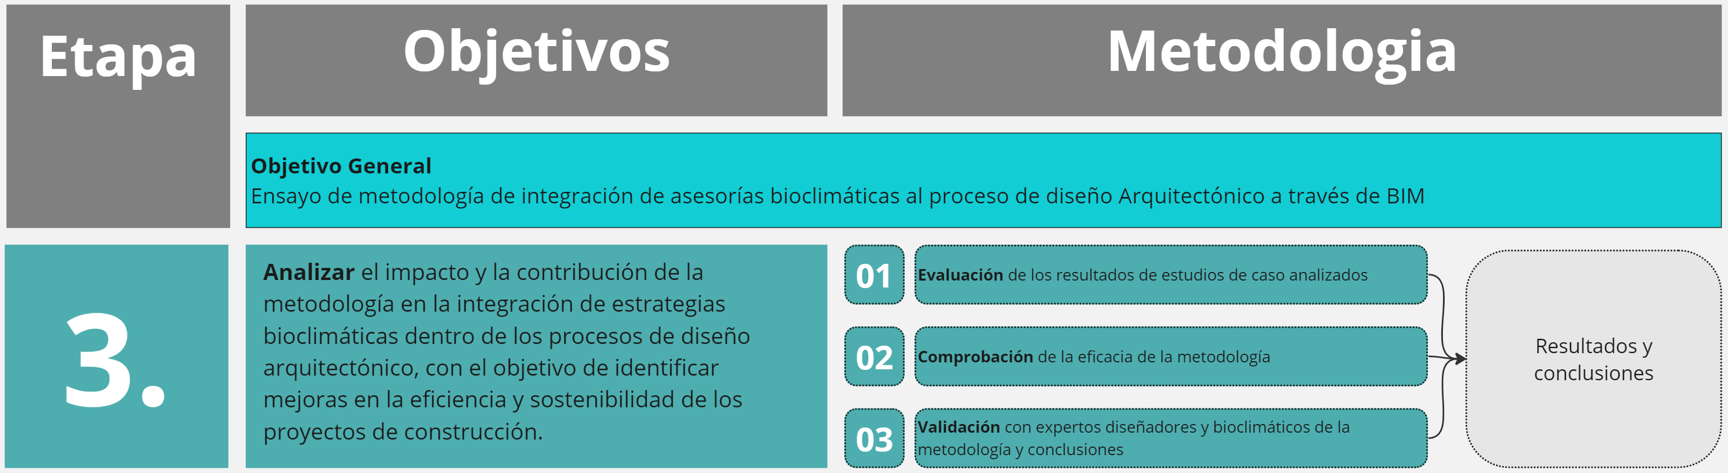
En las siguientes imágenes se puede observar la ruta metodológica completa en sus diferentes etapas y el cronograma propuesto para cada una de estas.
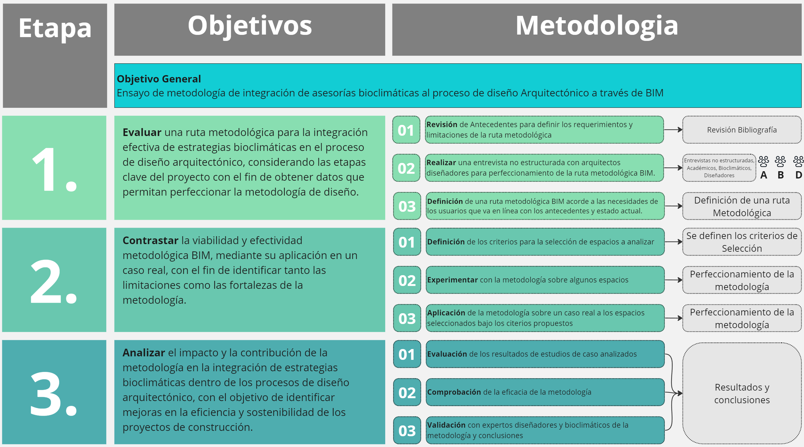
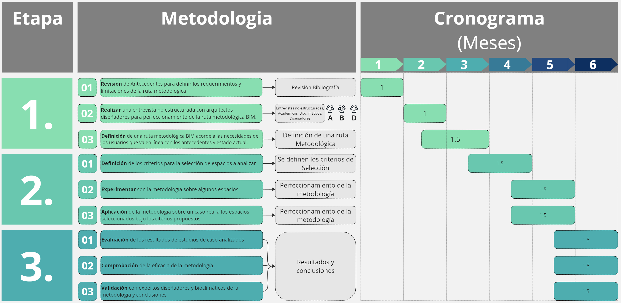

8 Resultados

En los resultados se comunican los hallazgos y descubrimientos del estudio. Se incluyen tablas, figuras, diagramas y demás material demostrativo. Al narrar descriptivamente una figura, tabla, etc., en un párrafo, puedes insertar una referencia cruzada, es decir, un hipervínculo al elemento mencionado dentro o fuera de paréntesis, ejemplos: estos resultados se muestran en la Tabla 1. Igualmente, los datos son validados con otros instrumentos (Tabla 2, Tabla 3). Lineamientos que se establecen en la nueva versión de las Normas APA séptima edición (Figura 1). La producción intelectual institucional se publica en el Repositorio (Figura 2).

Tabla 1
Resultados del test PBQ-SF (Personality Belief Questionnaire Short Form)
Trastornos | Puntaje | Media * | Desviación *
Esquizoide | 2.1 | 11.8 | 5
Paranoide | 3.5 | 6.9 | 5.2
Antisocial | 2.2 | 9.3 | 5.1
Narcisista | 1.6 | 7.4 | 4.3
Histriónico | 2.8 | 6.3 | 4.5
Límite | 3.1 | 5.9 | 4.4
Por evitación | 2.0 | 10.2 | 4.9
Por dependencia | 3.1 | 7.3 | 4.6
Obsesivo compulsivo | 2.9 | 11.6 | 5
Pasivo agresivo | 2.7 | 9.9 | 4.6
* Las medias y las desviaciones de esta prueba fueron obtenidas en población normal (no clínica).
Fuente. (Ramírez H. & Guzmán, 2011).

Tabla 2
Características demográficas y tipo de tratamiento de hemodiálisis y diálisis peritoneal con la adherencia (SMAQ)
 | Adherencia (SMAQ)
 | No |  | Sí |  | Valor P
 | N | % | N | %
Sexo |  |  |  |  | 0.13
Hombre | 55 | 58.5 | 45 | 70.3
Mujer | 39 | 41.5 | 19 | 29.7
Edad
19 a 25 | 7 | 7.4 | 1 | 1.6 | 0.246
27 a 59 | 69 | 73.4 | 51 | 79.7
60 años o más | 18 | 19.1 | 12 | 18.8
Estado civil |  |  |  |  | 0.036*
Soltero | 26 | 27.7 | 11 | 17.2
Casado / unión libre | 57 | 60.6 | 36 | 56.3
Viudo / divorciado | 11 | 11.7 | 17 | 26.6
Ocupación |  |  |  |  | 0.045*
Hogar | 37 | 39.4 | 15 | 23.4
Empleado | 8 | 8.5 | 3 | 4.7
Otro | 49 | 52.1 | 46 | 71.9
*Valor p < 0.05

Tabla 3
Categorías de la investigación
Categoría | Subtemas | Definiciones
Memoria | Memoria de trabajo | Es una función ejecutiva cerebral que se encarga del almacenamiento de la información que llega del exterior, con la cual se construyen los conocimientos.
Memoria | Bases neurológicas | Las bases neurológicas de la memoria se relacionan con el lóbulo prefrontal.
Estrategias | Estrategias lúdicas | Las estrategias lúdicas son las acciones que planean los docentes, donde intervienen el disfrute, el goce y el placer en la construcción de los conocimientos.
Estrategias | Estrategias didácticas | Las estrategias didácticas son las acciones de los maestros a partir de las cuales los estudiantes construyen los conocimientos; pueden ser estrategias de aprendizaje o de enseñanza.
Proceso de aprendizaje del idioma inglés | Aprendizaje | Es un proceso cognitivo de asimilación, donde los estudiantes unen las nuevas informaciones con saberes previos, a través de un proceso cognitivo.
Proceso de aprendizaje del idioma inglés | Estilos de aprendizaje | El aprendizaje se puede dar a través de los sentidos. Es así como existen, básicamente, tres estilos o formas de adquirir los conocimientos: el visual, el auditivo y el kinestésico.
Nota. Adaptado de Ruiz Rojas (2014).

Figura 1
Portada Normas APA séptima edición 2020 en inglés

Nota. Fuente https://bit.ly/2IyrZao (American Psychological Association, 2020).

Figura 2
Logo Repositorio Institucional Universidad de San Buenaventura

Nota. Fuente http://bibliotecadigital.usb.edu.co/. Plataforma de acceso abierto en la que se preservan, recuperan y difunden los documentos en texto completo de la producción académica e intelectual Bonaventuriana.

9 Discusión

La discusión es la interpretación crítica y el análisis de los resultados, que surgen de las preguntas de investigación.

10 Conclusiones

Son las interpretaciones finales que recopilan los datos de la investigación, describe lo que se obtuvo, qué se logró y cuáles son los resultados. Guardan relación directa con lo que se mencionó en el planteamiento del problema. Pueden confirmar las hipótesis. La conclusión debe resumir el contenido y objetivos de la actividad académica o investigativa. Hay tantas conclusiones como objetivos. Las conclusiones se redactan de forma lógica y coherente como respuesta a los objetivos específicos. Se recomienda que sean presentadas como párrafos breves, los cuales pueden estar acompañados por números o viñetas. La redacción se realiza en tiempo presente, en tercera persona impersonal, en forma clara, objetiva y con sintaxis correcta. Se permite la incorporación de opiniones propias, siempre y cuando estén fundamentadas en la indagación.

11 Recomendaciones

Las recomendaciones son las futuras y posibles líneas de investigación que llevarán a resolver problemas relacionados con la presente investigación.

Referencias
American Psychological Association. (2020). Publication Manual of the American Psychological Association (7ª ed.). American Psychological Association.
Arango, J. L. (2000). Enfermedades respiratorias del recién nacido. En J. A. Correa, J. F. Gómez, & R. Posada (Eds.), Fundamentos de pediatría: generalidades y neonatología (pp. 463–467). Fondo Editorial CIB.
Baker, D. W., Gazmararian, J. A., Williams, M. V, Scott, T., Parker, R. M., Green, D., Ren, J., & Peel, J. (2002). Functional Health Literacy and the Risk of Hospital Admission Among Medicare Managed Care Enrollees. American Journal of Public Health, 92(8), 1278–1283. https://doi.org/c7fvj5
Biblioteca Universidad de San Buenaventura [@BiblioUSB]. (2016, mayo 3). Consulta Biblioteca Digital USB Colombia http://bibliotecadigital.usb.edu.co/ acceso a más de 2.600 documentos en texto completo. #Biblioteca #USBMed [tweet]. Twitter. http://bit.ly/2MmUp88
El Espectador. (2012). Tutelas por un acetaminofén: tratamientos, medicamentos y cirugías, las mayores causas de reclamo. El 67,81% de los casos correspondían a servicios incluidos en el plan de beneficios. El Espectador. https://bit.ly/3mr4I8Q
Fundación del Español Urgente. (2012). Fundéu BBVA: cómo diferenciar «si no» y «sino». https://bit.ly/3oBTGP9
González Pérez, Y., Rosell León, Y., Piedra Salomón, Y., Leal Labrada, O., & Marín Milanés, F. (2006). Los valores del profesional de la información ante el reto de la introducción de las nuevas tecnologías de la información y la comunicación. ACIMED, 14(5). https://bit.ly/2VgAbP7
Hooper, T. (2010). El Discurso del Rey [The King´s Speech]. UK Film Council; See Saw Films; Bedlam Productions.
Institute of Electrical and Electronics Engineers. (2006). IEEE Std P802.15.4/D6: Approved Draft Revision for IEEE Standard for Information technology-Telecommunications and information exchange between systems-Local and metropolitan area networks-Specific requirements-Part 15.4b: Wireless Medium Access Control. IEEE.
International Business Machine. (2020). SPSS (Versión 27.0) [software]. IBM.
Ramírez H., A., & Guzmán, P. (s.f.). Sistemas participativos de garantía SPG en Bogotá: la apuesta del proceso organizativo Familia de la Tierra. https://bit.ly/3mfvktD
Rioja, G. (2008). ¿Judicialización de la salud? el caso de las personas sordas [conferencia]. XIII Congreso de la Caja de Abogados de la Provincia de Buenos Aires, Buenos Aires, Argentina.
Ruiz Rojas, G. A. (2014). Hacia la comprensión de la retórica como contenido formativo para la configuración de un sujeto deliberativo [tesis de maestría, Universidad de San Buenaventura Medellín]. Repositorio Institucional Universidad de San Buenaventura.

Anexos

En los anexos se incluye material complementario que apoya la documentación investigativa, tales como consentimientos informados, entrevistas, material fotográfico, etc. Evite incluir material que puede estar protegido por derechos de autor, tales como pruebas psicológicas, fragmentos de libros, artículos de revistas, patentes, etc. Recuerda no incluir en tu documento datos de personas o entidades objetos de la investigación, tales como nombres, apellidos, cédulas, números telefónicos, consentimientos informados con datos personales (Resolución 8430 de 1993), nombres de empresas sin el consentimiento escrito del representante legal, fotografías en primer plano de personas (especialmente de menores de edad) y demás información que pueda contravenir los principios emitidos en la Ley Estatutaria 1581 de 2012 (Ley de protección de datos personales) y en los lineamientos del Comité de Bioética del Centro Interdisciplinario de Estudios Humanísticos (CIDEH).
Los siguientes anexos son trucos y recomendaciones que surgen constantemente en la elaboración de un documento en Word.

Anexo 1. Gestor de citas y referencias de Microsoft Word 

Ingresar las fuentes: Referencias > Administrar fuentes > Nuevo: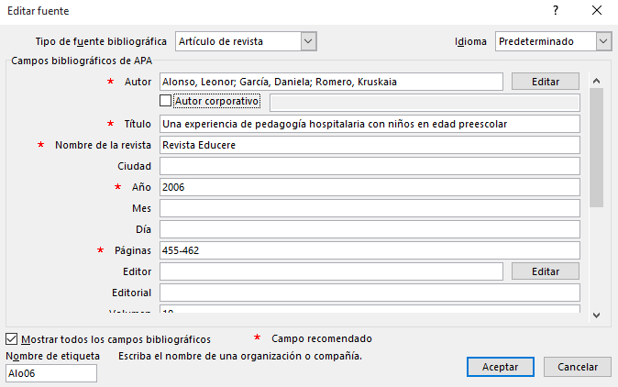
Insertar cita en el texto: Referencias > Insertar cita > Clic en fuente seleccionada: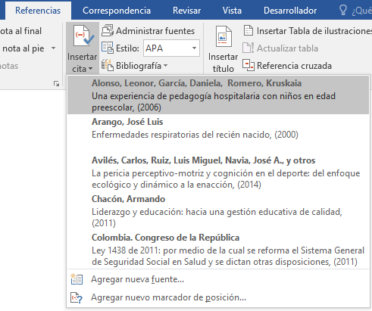
Cita insertada dentro del texto:

Algunas experiencias significativas se han descrito mediante la pedagogía en hospitales con niños en edad preescolar (Alonso et al., 2006).

Insertar referencias (bibliografía): Referencias > Bibliografía > Referencias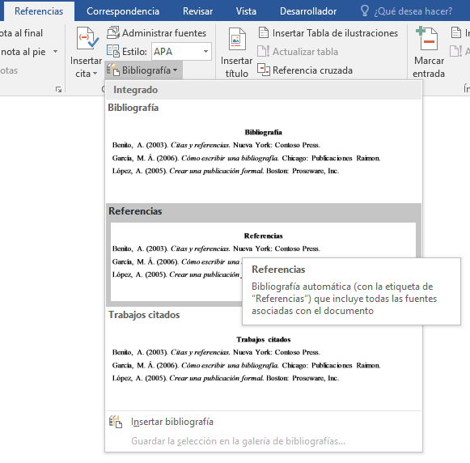
Sección Referencias insertada:
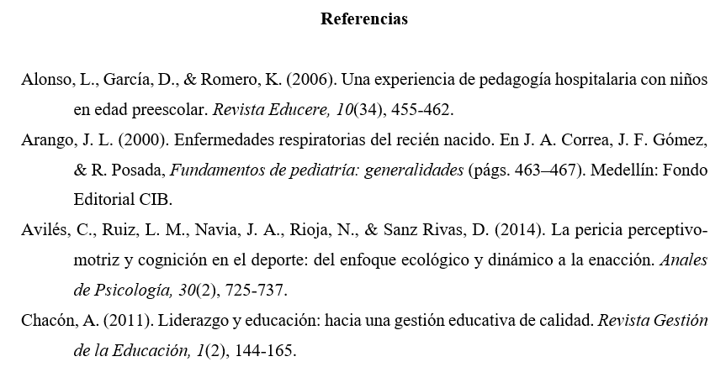

Anexo 2. Citas y referencias de material legal (leyes, decretos, sentencias, etc.)

Uno de los aspectos que más puede causar confusión en Normas APA es lo referente a la citación de material legal y jurídico; de hecho, la misma American Psychological Association refiere al uso del manual internacional “Bluebook: A Uniform System of Citation”, pues estos dos estilos difieren en su formato de cita y referencia, pues las publicaciones legales citan las referencias al pie de página, en tanto que en el estilo APA se ubican todas las fuentes bibliográficas, incluyendo aquellas de materiales legales, en la lista de referencias. Si deseas conocer y adaptar los lineamientos del Bluebook, puedes consultarlos en https://www.legalbluebook.com/; asimismo, algunos ejemplos del manual de la APA están basados en el sistema jurídico estadounidense, lo que sin duda podría causar cierto conflicto con el entorno legal colombiano; ambos serán aceptados en los trabajos de grado y tesis de la Universidad de San Buenaventura. Sin embargo, para facilitar y adaptar las citas y referencias al sistema legal y jurídico colombiano, recomendamos los siguientes lineamientos basados en Normas APA como primera alternativa de citación y referenciación de los materiales más comunes en Colombia, a saber, leyes, decretos, sentencias, resoluciones, códigos, constitución política, entre otros. La primera recomendación está basada en el prefijo Colombia. como autor corporativo estatal, luego la subentidad y el año. Ejemplos de citas y referencias (se incluye un ejemplo internacional de España).

Cita (al interior del texto) | Referencias
(Colombia. Presidencia de la República, 1991) | Colombia. Presidencia de la República. (1991). Constitución Política de Colombia. Presidencia de la República.
(Colombia. Congreso de la República, 1994) | Colombia. Congreso de la República. (1994). Ley 133 de 1994 (mayo 23): por la cual se desarrolla el Decreto de Libertad Religiosa y de Cultos, reconocido en el artículo 19 de la Constitución Política. Diario Oficial.
(Colombia. Presidencia de la República, 1998) | Colombia. Presidencia de la República. (1998). Decreto 1504 de 1998: por el cual se Reglamenta el Manejo del Espacio Público en los Planes de Ordenamiento Territorial. Diario Oficial.
(Colombia. Congreso de la República, 2014) | Colombia. Congreso de la República. (2014). Ley 1733 de 2014: Ley Consuelo Devis Saavedra, mediante la cual se regulan los servicios de cuidados paliativos para el manejo integral de pacientes con enfermedades terminales, crónicas, degenerativas e irreversibles en cualquier fase de la enfermedad de alto impacto en la calidad de vida. Diario Oficial.
(Colombia. Corte Constitucional, 2003a) | Colombia. Corte Constitucional. (2003a). Sentencia SU.805 de 2003: vía de hecho en proceso de lanzamiento por ocupacion de hecho / debido proceso de querellados - vulneración por actuaciones arbitrarias. M. P. Jaime Córdoba Triviño. Corte Constitucional.
(Colombia. Corte Constitucional, 2003b) | Colombia. Corte Constitucional. (2003b). Sentencia T-361 de 2003: acción de tutela instaurada por Elkis Patricia Jiménez Castro contra la Universidad Cooperativa de Colombia – Seccional Santa Marta. M. P. Manuel José Cepeda Espinosa. Corte Constitucional.
(Colombia. Corte Constitucional, 2006) | Colombia. Corte Constitucional. (2006). Sentencia T-264 de 2006: acción de tutela instaurada por Fanny Stella Lesmes Galarza, en representación de su menor hijo Paul Andrés Rodríguez Lesmes contra la Universidad de los Andes. M. P. Jaime Araújo Rentería. Corte Constitucional.
(Colombia. Ministerio de Salud y Protección Social, 2012) | Colombia. Ministerio de Salud y Protección Social. (2012). Resolución 4331 de 2012 (diciembre 19): por medio de la cual se adiciona y modifica parcialmente la Resolución 3047 de 2008 modificada por la resolución 416 de 2009. Diario Oficial.
(Colombia. Ministerio de Hacienda y Crédito Público. Superintendencia Financiera, 2006) | Colombia. Ministerio de Hacienda y Crédito Público. Superintendencia Financiera. (2006). Circular Externa 048 de 2006 (diciembre 22). Superfinanciera.
(Colombia. Ministerio de Minas y Energía, 2010) | Colombia. Ministerio de Minas y Energía. (2010). Reglamento técnico de iluminación y alumbrado público. Ministerio de Minas y Energía.
(España. Ministerio de Trabajo y Asuntos Sociales. Instituto Nacional de Seguridad e Higiene en el Trabajo, 1996) | España. Ministerio de Trabajo y Asuntos Sociales. Instituto Nacional de Seguridad e Higiene en el Trabajo. (1996). Evaluación de riesgos laborales. INSHT.
(Colombia. Ministerio de Ambiente, Vivienda y Desarrollo Territorial, 2007) | Colombia. Ministerio de Ambiente, Vivienda y Desarrollo Territorial. (2007). Decreto 3600 de 2007: por el cual se Reglamentan las Disposiciones de las Leyes 99 de 1993 y 388 de 1997 Relativas a las Determinantes de Ordenamiento del Suelo Rural y al Desarrollo de Actuaciones Urbanísticas de Parcelación y Edificación en este tipo de suelo y se adoptan otras disposiciones. Diario Oficial.
(Colombia. Ministerio de Comunicaciones, 2001) | Colombia. Ministerio de Comunicaciones. (2001). Resolución 000797 DE 2001 (junio 8): por la cual se atribuyen unas bandas de frecuencias radioeléctricas para su libre utilización dentro del territorio nacional. Diario Oficial.
(Colombia. Ministerio de Educación Nacional, 2006) | Colombia. Ministerio de Educación Nacional. (2006). Plan Decenal de Educación 2006-2016: Pacto Social por la Educación. Ministerio de Educación Nacional.
(Colombia. Congreso de la República, 2010) | Colombia. Congreso de la República. (2010). Código penal y de procedimiento penal anotado. Leyer.
(Colombia. Congreso de la República, 2006) | Colombia. Congreso de la República. (2006). Ley 1098 de 2006 (noviembre 8): por la cual se expide el Código de la Infancia y la Adolescencia en Colombia. Diario Oficial.
(Colombia. Contraloría General de la Nación, 2003) | Colombia. Contraloría General de la Nación. (2003). La deserción escolar en la educación básica media. Contraloría General de la Nación.
(Colombia. Unidad Nacional para la Gestión del Riesgo de Desastres, 2012) | Colombia. Unidad Nacional para la Gestión del Riesgo de Desastres. (2012). Guía para la formulación del Plan Municipal de Gestión del Riesgo de Desastres. Sistema Nacional de Gestión del Riesgo de Desastres.
(Colombia. Departamento Administrativo Nacional de Estadística, 2011) | Colombia. Departamento Administrativo Nacional de Estadística. (2011). Encuesta de convivencia escolar y circunstancias que la afectan - ECECA, para estudiantes de 5º a 11º de Bogotá. DANE.
(Colombia. Departamento Administrativo de Ciencia, Tecnología e Innovación, 2015) | Colombia. Departamento Administrativo de Ciencia Tecnología e Innovación. (2015). Resultados finales de la Convocatoria Nacional para el Reconocimiento y Medición de Grupos de Investigación, Desarrollo Tecnológico o de Innovación y para el Reconocimiento de Investigadores del SNCTeI. Colciencias.
(Colombia. Procuraduría General de la Nación, 2012) | Colombia. Procuraduría General de la Nación. (2012). Financiamiento del Sistema General de Seguridad Social en Salud: seguimiento y control preventivo a las políticas públicas. Procuraduría General de la Nación.

Anexo 3. Ortografía y gramática

La ortografía y la gramática hacen parte fundamental del trabajo de grado; al finalizar la redacción de tu escrito, realiza una revisión ortográfica de todo el documento. En todo caso, siempre será recomendada y preferible la labor de un corrector de estilo que corrija redacción, ortografía, sintaxis, coherencia, citas, referencias y demás aspectos de estilo. En Microsoft Word, oprime la tecla F7. Tendrá dos tipos de sugerencias: Gramática y Ortografía, donde tendrás la opción de:

- “Cambiar”, si consideras que efectivamente había un error, ejemplo (mas, sin tilde):
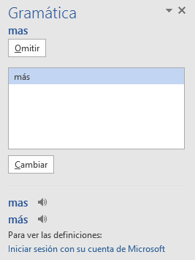
- “Omitir”, si a pesar de la sugerencia consideras que está correctamente, ejemplo (desadaptativos):
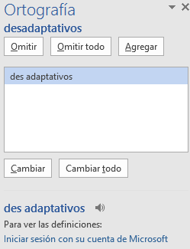
- “Omitir todo” si deseas ignorar la sugerencia de esa palabra u oración en todo el texto.
- “Agregar” si deseas incluir esa palabra en el diccionario en futuras revisiones.
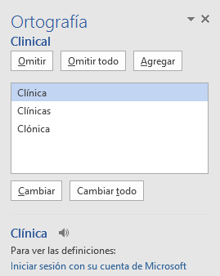
Ten precaución en aceptar cambios sugeridos, pues Microsoft Word no tiene la capacidad completa de interpretar con precisión algunos aspectos de la redacción o gramática en lengua española.

Anexo 4. Buscar, reemplazar y eliminar espacios (o palabras)

Uno de los errores más comunes al redactar un texto es incluir dobles, triples o cuádruples espacios, que en esencia son casi imperceptibles pero que afectan la distribución del documento. Para eliminar dobles espacios, realiza estos pasos: Ctrl + L (Reemplazar) > Digita 2 espacios en “Buscar” > Digita 1 espacio en “Reemplazar” > Clic en “Reemplazar todos”.
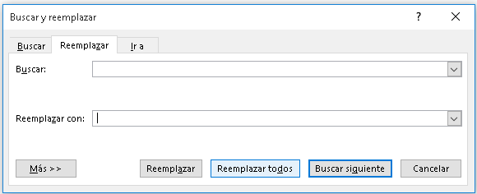
Word notificará cuántos espacios dobles se eliminaron y se han reemplazado por un espacio.
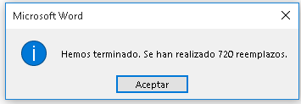
Haz clic en “Reemplazar todos” para eliminar dobles espacios que quedan, por ejemplo, de triples o cuádruples espacios anteriores, hasta que aparezca este mensaje:
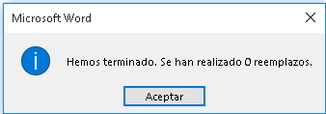

Anexo 5. Atajos de teclado útiles en Microsoft Word

Ctrl +

A= Abrir
B= Buscar
C= Copiar
D= Alinear derecha
E= Seleccionar todo
G= Guardar
H= Sangría
I= Ir a página
J= Justificar
K= Cursiva
L= Reemplazar
M= Formato
N= Negrilla
O= Disminuir tamaño
P= Imprimir
Q= Alinear izquierda
R= Cerrar documento
S= Subrayado
T= Centrar
U= Nuevo documento
V= Pegar
X=Cortar
Y= Rehacer
Z= Deshacer

Lista completa de atajos https://bit.ly/3oHliCj

Anexo 6. Sinónimos y antónimos

Constantemente surgen inconvenientes al redactar una oración, al no tener la palabra adecuada, un sinónimo o un antónimo. Microsoft Word apoya estas inquietudes, así:
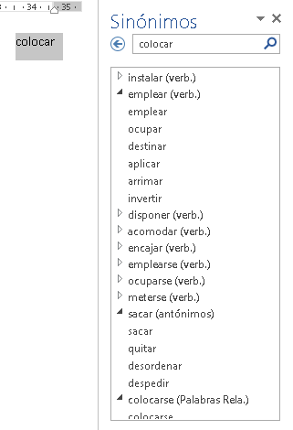
Selecciona la palabra (en este ejemplo “colocar”) > Clic derecho > “Sinónimos”.

Inmediatamente aparecen las sugerencias más usadas. Si no es suficiente y se requieren más alternativas:

Clic de nuevo en “Sinónimos”, donde aparecen más opciones y los antónimos de esa palabra seleccionada.

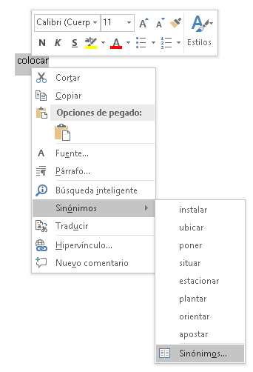

Anexo 7. Copiar y pegar sin formato

En ocasiones copiamos y pegamos objetos o texto desde páginas web u otras fuentes hacia Word con el conocido Ctrl + C y Ctrl + V; sin embargo, se conservan colores, tipos de letras, tablas, y otros formatos indeseados. Para pegar solo el texto y sin formato alguno, clic derecho > “Mantener solo texto (T)”

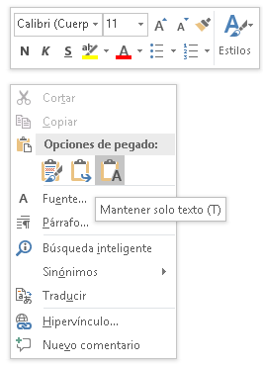

Anexo 8. Comparar dos documentos

Frecuentemente tenemos inconvenientes al tener más de una versión de un mismo trabajo escrito y se desean conocer los cambios hechos en el documento 1 respecto del documento 2. Realiza estos pasos: Revisar > Comparar > Comparar... Compara dos versiones de un documento (estilo jurídico).
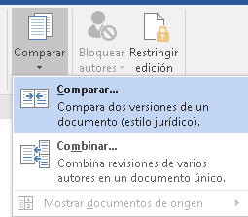
Busca la ruta en tu dispositivo donde se encuentra el documento original (izquierda) y luego el mismo procedimiento con el documento revisado (derecha). > clic en Aceptar.
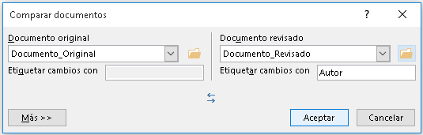
Posteriormente aparece el informe con la cantidad de revisiones hechas en el documento:
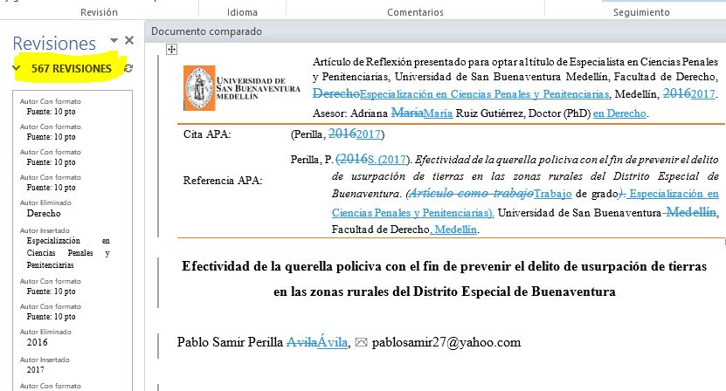

Anexo 9. Control de cambios

Es una de las funciones más útiles, especialmente cuando se desea vigilar, revisar y aceptar cualquier cambio en un documento. Supongamos la interacción entre un estudiante que elabora la tesis y su asesor. El asesor considera que hay que hacer cambios, pero no desea modificar sin que el estudiante se entere y que, por consiguiente, acepte o rechace los cambios y aprenda de las sugerencias. Activa esta opción, así: Revisar > Control de Cambios.

Modo asesor: el asesor corrige los errores; es visible lo que se pretende eliminar con tachado guion medio (color rojo) y la sugerencia con guion bajo (color verde):
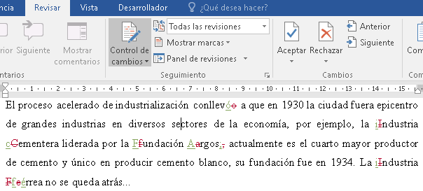
Modo estudiante: estudiante recibe archivo con sugerencias (el botón “Control de cambios” debe estar activo), clic en “Siguiente” y tiene la opción de “Aceptar” o “Rechazar” una a una las sugerencias visibles del asesor.
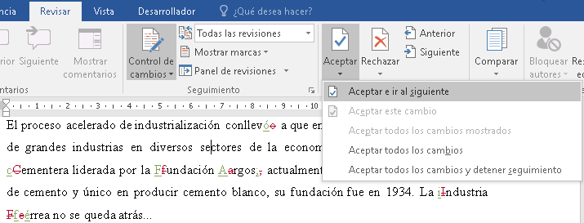
Anexo 10. Insertar salto de página

Existe una sencilla función llamada “Salto de página” que ahorra tiempo en la estructura del texto, cuando se requiere iniciar en una nueva página en blanco, sin necesidad de insertar “Enter” una y otra vez en cada línea: Insertar > Salto de página. Su método abreviado con el teclado es: Ctrl + Enter.
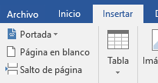

Anexo 11. Recortar y abreviar direcciones web largas

Eventualmente utilizamos páginas web, imágenes, documentos en línea, entre otros, y es necesario citarlas o mencionarlas en el texto; sin embargo, esos enlaces son supremamente largos, lo que le resta estética a la presentación del documento, ejemplo:
Largo: https://www.youtube.com/watch?reload=9&v=tRH59E1aybE&feature=youtu.be
Corto: https://bit.ly/3abhsgE
Utiliza una herramienta en línea para hacer de este enlace mucho más corto. Existe gran variedad de ellos, recomendamos algunos.

https://cutt.ly/ https://bitly.com/ https://tiny.cc/ https://tinyurl.com/

Ejemplo realizado con Bitly https://bitly.com/

Copiar y pega la URL larga en la casilla Shorten your link > Clic en Shorten > Posteriormente aparece la nueva URL corta > Clic en Copy > Pégala en el lugar del texto que la necesites.

No utilices los pies de página para citas bibliográficas. Los pies de página se utilizan para complementar información del texto, procure que sean fragmentos cortos para no distraer o confundir al lector.

